Gniazdko niemowlęce Sleepee - wygoda i bezpieczeństwo malucha!
Jeśli chcesz być pewna, że Twoje dziecko będzie podczas snu bezpieczne i będzie mu na pewno wygodnie i komfortowo - sprawdź koniecznie gniazdko niemowlęce Sleepee - zaprojektowane z myślą o najmłodszych.

Gniazdko niemowlęce Sleepee - dlaczego warto?
Najmłodsze dzieci często śpią niespokojnie - kręcą się, czasem nie jest im łatwo zasnąć w obcym miejscu. Dlatego gniazdko niemowlęce Sleepee, które znajdziecie w sklepie Malama to fantastyczne rozwiązanie. Możesz zabrać je ze sobą wszędzie, zostało bowiem tak zaprojektowane, że łatwo je przenosić, a także później prać (co jest bardzo ważne dla każdej mamy). Gniazdko niemowlęce pozwoli Twojemu maluchowi zasnąć w wygodnych warunkach, do tego nie musisz martwić się o jego bezpieczeństwo - miękkie brzegi zapobiegają np. uderzeniem maluszka główką o pręty łóżeczka. Całość obszyto wysokiej jakości bawełnianą tkaniną, w różnokolorowe wzory - możesz wybrać najlepszy dla siebie.

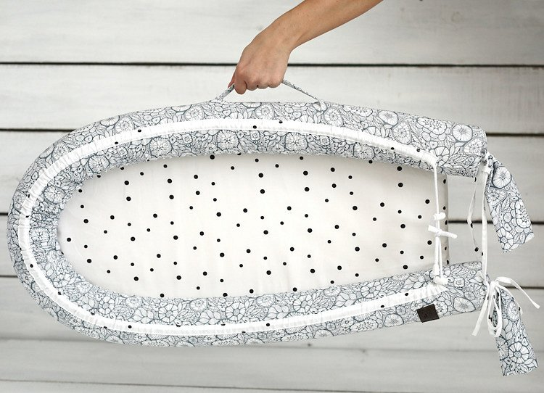
Bezpieczny, spokojny sen Twojego maluszka
Nowo narodzone dzieci oraz niemowlaki nie przepadają za bardzo dużą, wolną przestrzenią wokół. Wspomnienia z brzuszka mamy, które tak dobrze pamiętają, wyzwalają w nich preferencję do warunków bardziej ochronnych. Dlatego dobrze czują się w ramionach rodziców. Gniazdko niemowlęce Sleepee w pewien sposób imituje te warunki - a jednocześnie zapewnia dziecku wygodę i nie krępuje jego ruchów. Maluch czuje się w nim naprawdę bezpiecznie, prawdopodobieństwo spokojnego snu wzrasta. Gniazdko bez problemu wyregulujesz (dzięki sznurkom wprowadzonym w kanaliki) gdy dziecko podrośnie, lub dostosujesz je do warunków otoczenia. Nada się do zwykłego dziecięcego łóżeczka, ale także możesz użyć go na dużym łóżku - gdy np. chcesz mieć je bliżej siebie, lub np. jesteś w gościach a maluszek chce uciąć sobie drzemkę. Nawet rozłożone na dywanie może być wygodne - dziecko na pewno z niego nie wypadnie lub nie wyturla się dzięki ściankom.
Sprawdź sam gniazdko niemowlęce Sleepee i przekonaj się jak wiele może dać Wam spokoju, komfortu i bezpieczeństwa.

